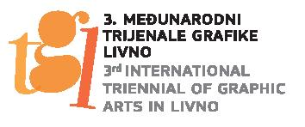

Broj: D-34/2022.
Livno, 15. veljače 2022.
PREDMET: Poziv na 3. Međunarodni trijenale grafike Livno

Poštovani!

Franjevački muzej i galerija Gorica Livno, organizator Međunarodnog trijenala grafike Livno sa zadovoljstvom najavljuje njegovu 3. manifestaciju koja će se održati od 26. lipnja do 1. listopada 2023. godine. Time Franjevački muzej i galerija Gorica – Livno nastavlja sa promocijom suvremene grafičke prakse u zemlji i svijetu. Tema 3. Međunarodnog trijenala grafike Livno je: Granice slobode / Limits of Freedom. Prateći aktualna zbivanja i imajući u vidu čovjekovu elementarnu potrebu za slobodom izražaja nameće se iskonsko pitanje o poimanju slobode i u današnjim vremenima. Organizator želi da umjetnici kroz umjetničku slobodu progovore ne samo o idealu već o čovjekovoj temeljnoj potrebi za slobodnim činom.
Pozivamo i Vas da budete dio 3. Međunarodnog trijenala grafike Livno i da svojim sudjelovanjem, svojim individualnim umjetničkim izrazom obogatite program trijenala i posvjedočite o poticajnim impulsima tradicionalne grafičke prakse koja u suvremenoj umjetnosti ima svoju regenerirajuću dimenziju.
U nadi da ćemo ostvariti uspješnu suradnju u izgradnji novih kulturno-umjetničkih mostova, srdačno Vas pozdravljamo i radujemo se Vašem sudjelovanju na 3. Međunarodnom trijenalu grafike u Livnu.
S osobitim poštovanjem,

Ravnateljica: Dražena Džeko

Prilog: Pravilnik trijenala

